
Экспресс-тест к Токсоплазмозу Ag – собак и кошек иммунохроматографический тест для качественного определения Токсоплазмоза с Ag.
Принцип проведения теста
Экспресс-тест к Токсоплазмозу Ag собак и кошек основан на многослойном иммунохроматографическом анализе бокового потока. Испытательное устройство имеет испытательное окно. Испытательное окно имеет невидимую «Т» (тестовую) зону и «С» (контрольную) зону. Когда образец помещается в пробоотборное отверстие на устройстве, жидкость растекается по бокам на поверхности тест-полоски. Если при этом в образце имеется достаточно антигена Токсоплазмы, то появляется видимая «Т» полоса. «С» полоса должна всегда появляться после помещения образца в устройство, показывая достоверный результат. Тем самым, устройство может точно показывать наличие антигена Токсоплазмы собак и кошек в образце.
Интерпретация результатов через 15-20 минут.
Чувствительность 98.53%; Специфичность 100%.

Инструкция
Экспресс-тест к Токсоплазмозу Ag собак и кошек

1. ПРИНЦИП ДЕЙСТВИЯ
Экспресс-тест к Токсоплазмозу собак и кошек Ag- иммунохроматографический тест для качественного определения токсоплазмы собак в фекалиях (ректальный смыв), смыв с глаз.
Время анализа: 15-20 минут.
Образец: фекалии (ректальный смыв), смыв с глаз.

2. ПРИНЦИП АНАЛИЗА
Экспресс-тест к Токсоплазмозу Ag собак и кошек основан на многослойном иммунохроматографическом анализе бокового потока. Испытательное устройство имеет испытательное окно. Испытательное окно имеет невидимую «Т» (тестовую) зону и «С» (контрольную) зону. Когда образец помещается в пробоотборное отверстие на устройстве, жидкость растекается по бокам на поверхности тест-полоски. Если при этом в образце имеется достаточно антигена Токсоплазмы собак и кошек, то появляется видимая «Т» полоса. «С» полоса должна всегда появляться после помещения образца в устройство, показывая достоверный результат. Тем самым, устройство может точно показывать наличие антигена Токсоплазмы собак в образце.

3. СОСТАВ НАБОРА
- 10 пакетов из фольги, в каждом пакете содержится одна кассета, одна пипетка и влагопоглотитель;
- 10 буферных растворов (1 мл);
- 10 тампонов на палочке;
- Руководство по использованию.



ВНИМАНИЕ! Вы можете ознакомиться с видео инструкцией перейдя по QR коду или ввести ссылку
www.ed-vet.com/video/

4. ПРОЦЕДУРА ИСПЫТАНИЯ

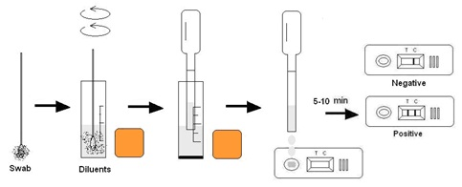
- Соберите материал у собаки или кошки палочкой с тампоном. Тампон должен быть сухим.
- Вставьте тампон в буферный раствор. Перемешать его для обеспечения хорошего извлечения образца.
- Достаньте кассету из упаковки и поместите ее горизонтально.
- Последовательно накапайте 3 капли образца в пробоотборное отверстие «S».
- Оцените результат в течение 15-20 минут.

5. ОЦЕНКА РЕЗУЛЬТАТОВ
Положительный: Наличие обеих окрашенных полос «C» и «T», независимо от того, «Т» полоса чистая или смазанная.
Отрицательный: Появляется только полоса «C».
Недействительный: В зоне «С» не появляется окрашенная полоса, независимо от того, появляется ли «Т» окрашенная полоса.

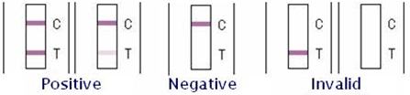

6. ХРАНЕНИЕ
Тест-набор можно хранить при комнатной температуре.
НЕ ЗАМОРАЖИВАТЬ. Не хранить тест-набор под прямыми лучами солнца.

7. МЕРЫ ПРЕДОСТОРОЖНОСТИ
- Для достижения лучших результатов, пожалуйста, строго соблюдайте данные инструкции.
- До начала анализа все реагенты должны иметь комнатную температуру.
- Вынимайте тест-кассету непосредственно перед применением.
- Не используйте повторно тест-набор.
- Не используйте тест-набор после истечения его срока годности, указанного на пакете.
- Компоненты набора прошли качественный контроль в качестве стандартной единицы партии. Не смешивайте компоненты из разных лотов.

